西柏坡秋游

星期六，我们班组织去西柏坡秋游。

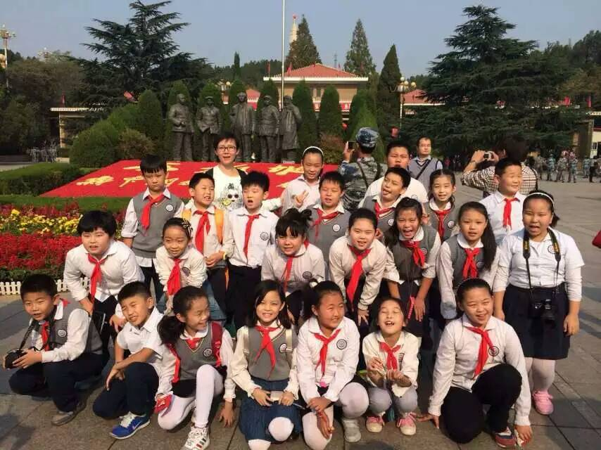上午八点正，我们坐大巴去西柏坡，路上我们唱班歌、玩成语接龙等好多小游戏，大家很兴奋。

大约九点半我们到了西柏坡，我们先到西柏坡陈列展览馆参观，在广场的五大书记像前合影留念，然后入馆参观。这个展览馆好大啊！共有

11个展厅，导游带领我们逐一参观，并且给我们

详细的讲解。可是我却听不懂导游的讲解，妈妈

就给我讲解，我能听懂，其中五大书记挑灯工作指挥三大战役的故事和布满密密麻麻电文的电报墙给我留下了深刻的印象。

第二个参观的地方是旧址，是毛泽东等人住过的房子。院子很多房子很简陋，其中一排窑洞比较宽敞明亮，听妈妈说这是毛泽东让给朱德一家人住的。毛泽东关心别人让我感动。

中午我和同学一起吃饭，没有让妈妈陪着。饭后，我和同学们一起在纪念碑下玩游戏，我们看到了美丽的岗南水库。

大约在两点半左右，我们离开了西柏坡。